a Helyi Építési Szabályzatról szóló 3/2019. (III. 27.) önkormányzati rendelet módosításáról szóló 17/2020. (XII. 18.) önkormányzati rendelet 1. melléklete,

Visegrád Város Szabályozási terve 3. szelvényének módosítása
M=1:2000 a módosítás területi hatályának határa
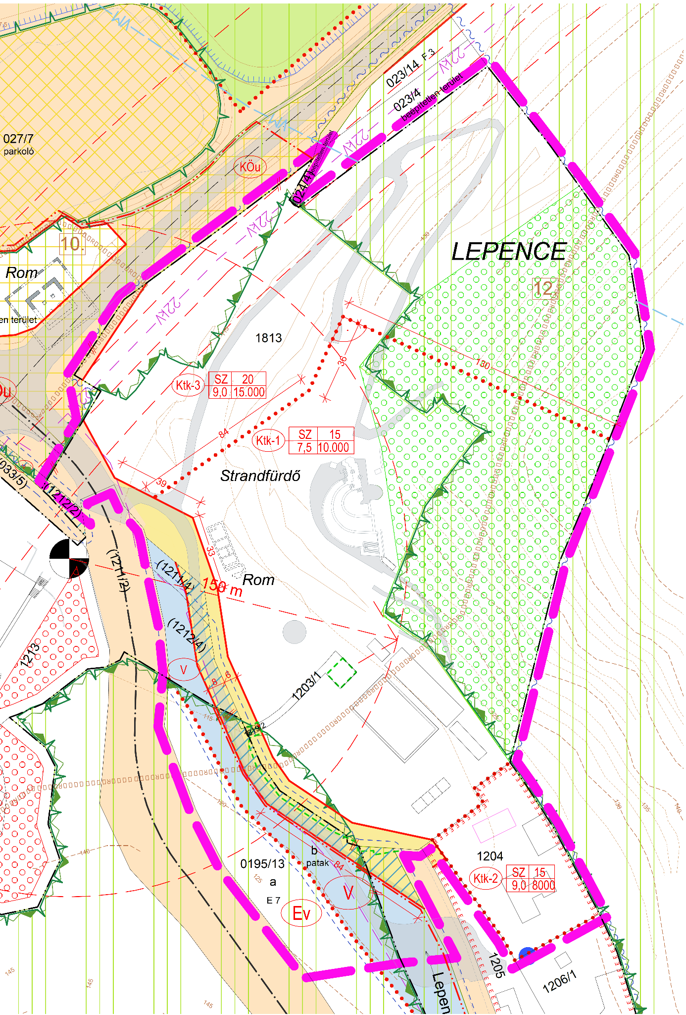

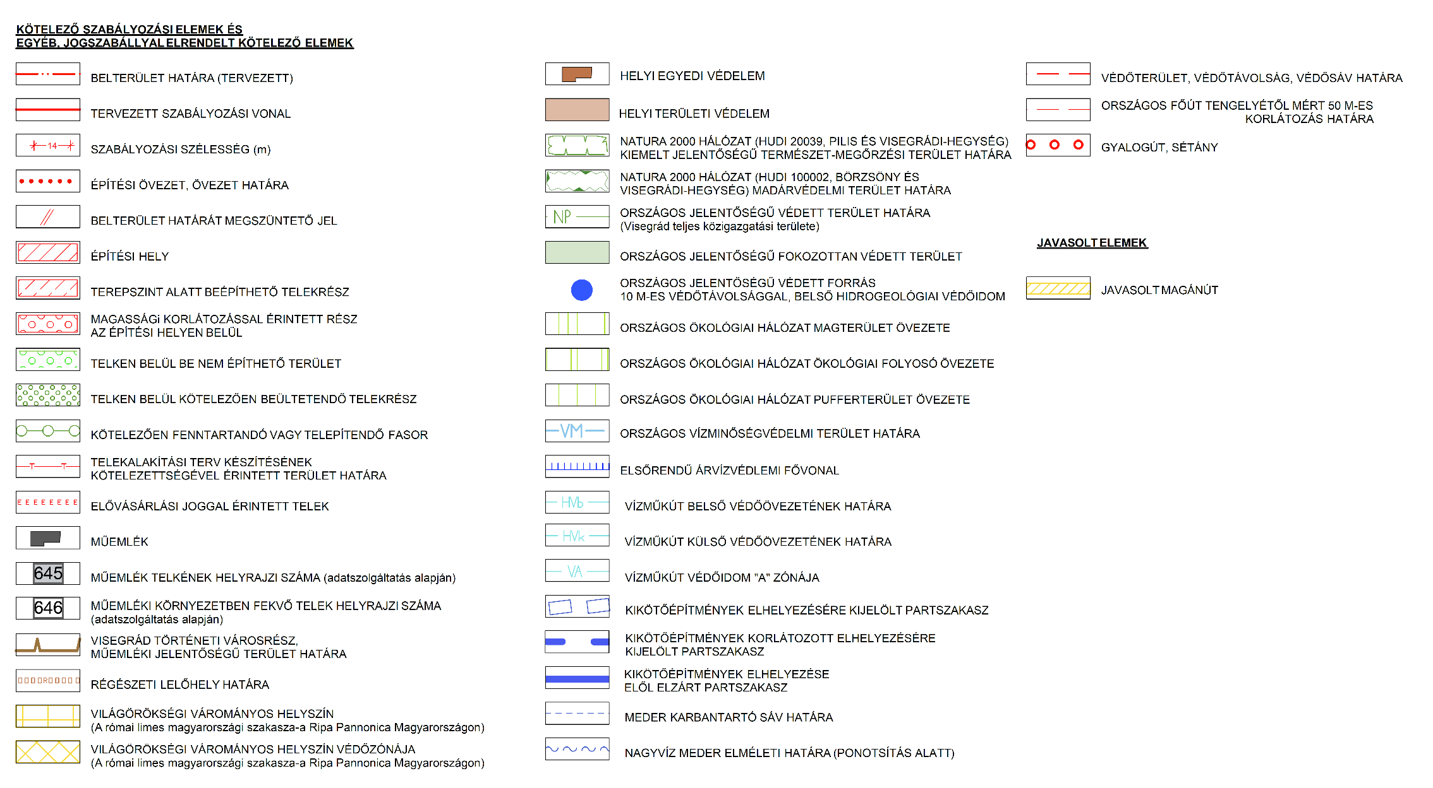
JELMAGYARÁZAT

